КАК УВЕЛИЧИТЬ ИЛИ УМЕНЬШИТЬ РАЗМЕР НСО
Если Вы уже внесли НСО, но хотите повысить или понизить сумму НСО. Вы можете это сделать, следуя данной инструкции.
Для Вашего удобства весь процесс описан в слайдах.
Вы переходите на главную страницу сайта http://tvoyauto.com/. На главной странице личного кабинета переходим в раздел «Стать партнёром».

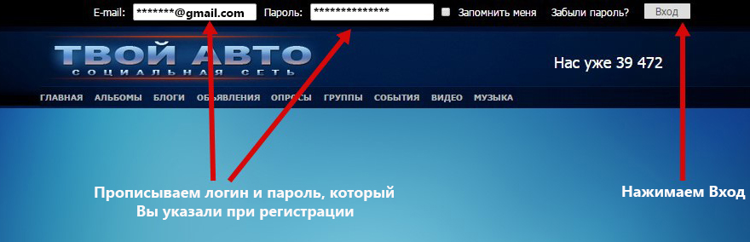
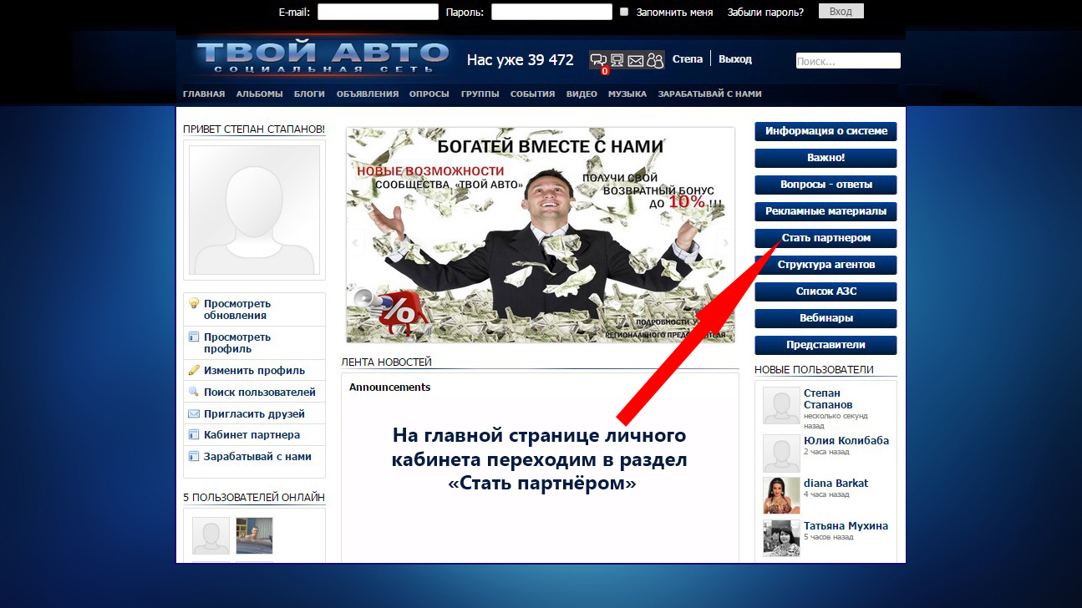

Далее переходим в раздел НСО
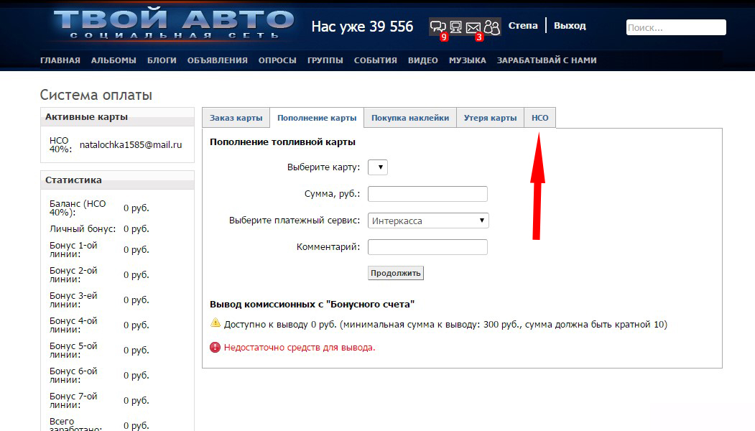
Вы подает заявку из своего кабинета в разделе НСО. Когда открывается вкладка НСО, то на экране отображается информация, где есть вкладка «Доступный остаток» в которой отображаются все данные по НСО. Которые были внесены изначально: сумма НСО, дата внесения и полученный бонус.
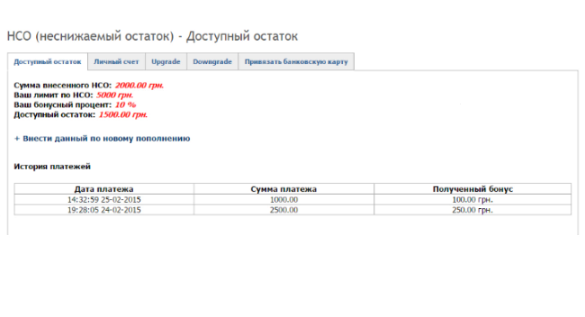
Для увеличения НСО Вам необходимо перейти в вкладку Upgrade, в которой Вы указывает новую желаемую сумму или процент. В своём кабинете заполняете поля: сумму НСО, которую хотите видеть (на которую желаете изменить, повысив НСО), процент НСО (если желаете изменить). Вам будет рассчитан максимальный товарооборот. Далее Вы должны согласиться с условиями и система автоматически перебросит Вас в историю изменения НСО

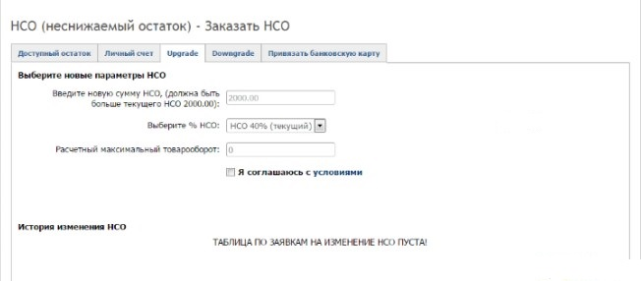
В таблице история изменения НСО указана дата оформления заявки, указывается новая сумма НСО, прописывается процент и максимальный товарооборот, который будет. Также в таблице есть графа Статус/Действие (Новая заявка/Удалить). Если Вы допустили какую-либо ошибку при внесении данных, то Вы можете внести изменения либо удалить заявку (до тех пор, пока Региональный представитель не передал её на рассмотрение).
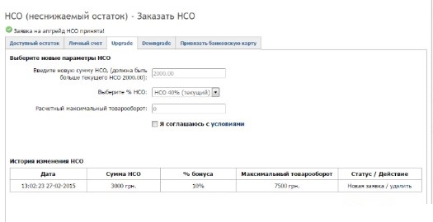
После того, как Вы оформили и отправили заявку, она отображается в кабинете Регионального представителя (заявка отображается в кабинете того РП, который первый раз оплачивал НСО). Далее Региональный представитель передаёт заявку на реализацию. После чего у Вас в окошечке отображается информация, что Ваша заявка передана на рассмотрение.
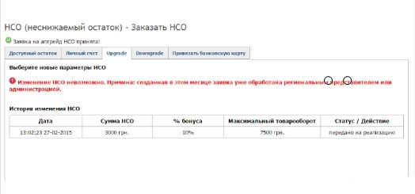
Вы передаёте деньги за повышение НСО Региональному представителю, который совершает оплату.
Новые параметры НСО (сумма НСО и сумма допустимого товарооборота по картам) изменяются у Вас в кабинете на следующий день после оформления заявки и доплаты НСО Региональным представителем.

Аналогично Вы можете уменьшить размер НСО. Вы можете это сделать в разделе Downgrade.
Внимание! Заявки на понижение НСО принимаются до 25 числа текущего месяца.

